Magia świąt na schodach – jak stworzyć wyjątkowy klimat dzięki subtelnym dekoracjom?
Dekorowanie schodów na święta to prosty sposób na podkreślenie świątecznego klimatu w domu. Kilka dobrze dobranych dodatków – naturalnych gałązek, światełek LED czy personalizowanych ozdób – potrafi stworzyć ciepłą, nastrojową atmosferę. Dzięki wskazówkom DOLLE łatwo połączyć estetykę z bezpieczeństwem i dopasować dekoracje do stylu wnętrza.

W okresie Bożego Narodzenia coraz więcej osób szuka sposobów na to, by wprowadzić do swoich domów ciepły, świąteczny klimat. Schody – często centralny element wnętrza, łączący różne strefy domu – stają się idealnym miejscem do tworzenia nastrojowych aranżacji.

Eksperci DOLLE podpowiadają, jak udekorować je stylowo, bezpiecznie i z wyczuciem, aby stworzyć wyjątkową atmosferę na święta.

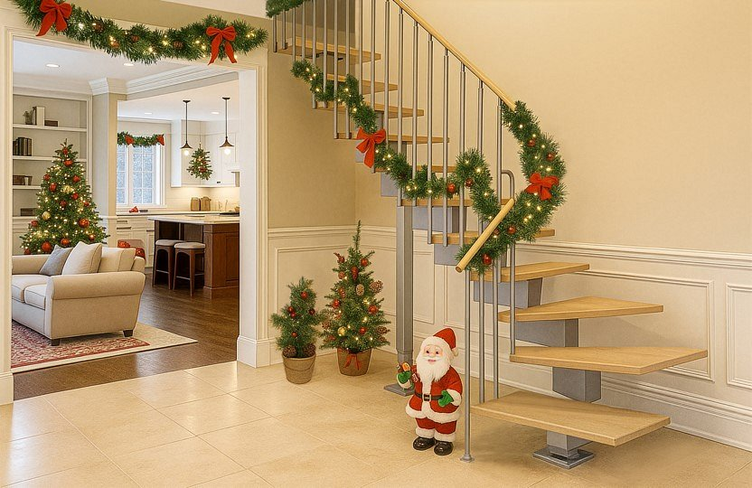
Choć dekorowanie schodów kojarzy się przede wszystkim z girlandą i lampkami, możliwości jest znacznie więcej. Naturalne gałązki świerku, szyszki, czerwone akcenty czy minimalistyczne dodatki w stylu skandynawskim pozwalają dopasować wystrój do charakteru wnętrza. Wiele osób sięga również po dekoracje LED – energooszczędne i bezpieczne, ponieważ nie nagrzewają się, co ma znaczenie szczególnie w domach z dziećmi i zwierzętami.

W świątecznych aranżacjach coraz częściej pojawiają się także personalizowane dodatki – zawieszki z imionami domowników, drobne upominki w formie mini-skrytek na balustradzie czy papierowe ozdoby wykonane ręcznie. Takie detale sprawiają, że schody stają się nie tylko elementem komunikacji, ale również ważnym punktem świątecznej dekoracji domu.

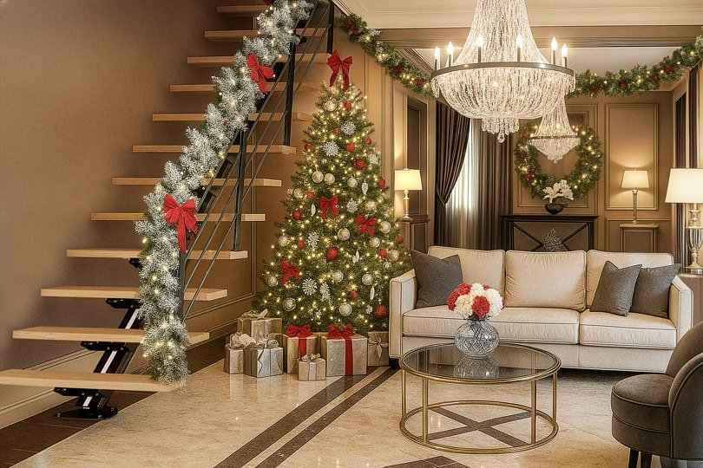
Specjaliści DOLLE zwracają uwagę, że oprócz estetyki kluczowe jest bezpieczeństwo. Schody to miejsce intensywnie użytkowane, dlatego dekoracje powinny być stabilne, dobrze przymocowane i nie mogą utrudniać poruszania się. Najlepiej wybierać ozdoby o lekkiej konstrukcji oraz lampki LED, które zapewniają piękny efekt bez ryzyka przegrzania.

Dzięki odpowiedniemu doborowi dekoracji schody mogą stać się prawdziwą wizytówką świątecznego domu – elegancką, nastrojową i dopasowaną do indywidualnego stylu mieszkańców. Inspiracje i porady stylistów DOLLE dostępne są na firmowym blogu, gdzie znaleźć można pełne kompendium pomysłów na świąteczne aranżacje.

Przeczytaj więcej na naszym blog: Jak udekorować schody na święta? Pomysły i inspiracje I DOLLE

